Министерство образования и науки Украины

# Восточноукраинский национальный университет

# им.Даля

## **РЕФЕРАТ**

### на тему: “Анализ и экономическая оценка технологий в цветной металлургии”

Выполнил: студент группы УП-211 Зарубин Е.А.

Проверил: Хаустова А.В.

Луганск 2002г.

**План**

1. **Роль и значение металла в экономике страны**

**2. Устройство и принцип работы доменной печи**

**3.Шихтовые материалы и их подготовка к доменной плавке**

**4. Виды выплавляемого чугуна и их назначение**

**5. Суть доменного процесса**

**6.Сырьё для получения стали**

**7. Устройство и работа двухванных сталеплавильных аппаратов**

**8. Устройство и работа конверторов**

**9. Установка и работа электрических печей для выплавки стали**

**10. Технология выплавки стали в Мартеновской сети**

**11. Технология выплавки стали в конверторе**

**12. Технологии выплавки стали в Электрической печи**

**13. Суть агломерации (назначение агломерации, сырьё, процесс агломерации, оборудование).**

**1. Роль и значение металла в экономике страны**

Как известно, металлы делятся на две группы: черные и цветные. К черным относятся железо и его сплавы (чугун, сталь); остальные металлы — цветные (в том числе и редкие).

Металлы получают двумя способами: пирометаллургическим (ог­невым) и гидрометаллургическим (мокрым). При металлургическом способе металлы не выплавляют, а выщелачивают в растворы, откуда затем выделяют электролизом или другими способами.

Особое место среди металлов занимают железо и его сплавы, со­ставляющие по весу 85—90% всего применяемого металла в СНГ Отраслью, занятой производством и первичной обработкой железа и его сплавов, является черная металлургия — основа развития со­временной промышленности и технического вооружения всего народного хозяйства.

Изделия из цветных металлов и их сплавов употребляют в основном при отделке монументальных административных и культурно-бытовых зданий, а также при возведении сооружений, относящихся к перво­му классу. Для этих целей используют медь, латунь, бронзу, алюми­ний и сплавы из алюминия и других цветных металлов для художест­венного литья.

Наиболее широкое применение в современном строительстве нахо­дит алюминий. Из него изготовляют оконные и дверные коробки, окон­ные переплеты и обрамления стеклянных дверных полотен; из проч­ных алюминиевых сплавов (дюралюминий и др.) делают легкие стено­вые и перегородочные панели, плиты перекрытий, стропильные и мостовые фермы и т. п.

**2. Устройство и принцип работы доменной печи**

В современной доменной печи имеются два коксовых бункера, расположенных над скиповой ямой, и около трех десятков бункеров для руды, агломерата, флюсов и других материалов.

Под бункерами для кокса расположены дисковые грохота и весы. Доменная печь имеет скиповые подъемники для подачи материа­лов. Выгрузку материалов производят путем опрокидывания скиповой вагонетки в загрузочное устройство печи.

Загрузочное устройство сос­тоит из двух воронок, закрытых двумя конусами. Из вагонетки шихту ссыпают в верхнюю ма­лую воронку на конус. Затем конус опускается и шихта па­дает в нижнюю воронку, на нижний конус. При этом верх­ний конус поднимается, а ниж­ний опускается и шихта посту­пает на колошник.

Работа засыпного аппарата и скипового подъемника сбло­кирована и управляется авто­матически с панельного щита.

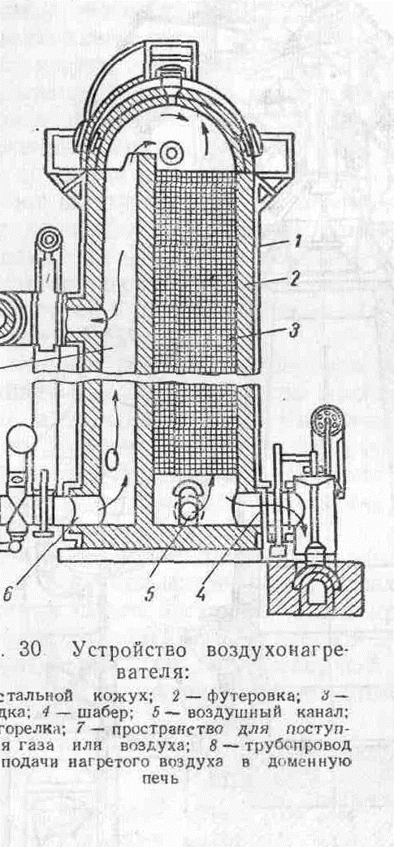

Для сокращения расхода кокса в доменную печь центро­бежными воздуходувками по­дается горячий воздух при температуре 900—1100° С. В ка­честве привода для воздухо­дувок применяют паровые тур­бины, работающие при давле­нии до 30 *am.*

Современные воздухонагре­ватели (рис 1) способны наг­ревать воздух в количестве 2000—2500 *м3/мин* до темпера­туры 900 — 1100° С. Увеличение количества воздуха и повышение его температуры дости­гаются за счет увеличения поверхности нагрева насадок до 16000— 18000 *m2* и сжигания газов до 3600 *ма/час* и более. Высота воздухона­гревателя составляет 46 *м* при

**3.Шихтовые материалы и их подготовка к доменной плавке**

Исходные материалы, подаваемые в доменную печь, — топливо, руда, агломерат, флюсы, а также воздух претерпевают физические и химические изменения. Соответственно с температурными зонами в печи происходят следующие физико-химические процессы: горение топлива, удаление влаги, разложение карбонатов, восстановление железа и других элементов, науглероживание железа, плавление ме­талла, образование и плавление шлака и другие.

Загруженное в доменную печь топливо опускается до уровня фурм и сгорает в струе поступающего под давлением 1,5—2,0 *am* воздуха, шгретого до 800— 1000° С и выше по реакции.

**4. Виды выплавляемого чугуна и их назначение**

Углерод в чугуне может находиться в виде механической примеси *г* (графита) и в виде химического соединения с железом, называемого карбидом или цементитом железа.

В зависимости от этого практически различают два вида чугуна: чугун, содержащий свободный графит и имеющий в изломе серый или темно-серый цвет и крупнозернистое строение. Такой чугун назы­вают *серым* или *литейным чугуном* его применяют для производства отливок.

Чугун, содержащий в основном количестве углерод в виде химиче­ского соединения с железом FeC и имеющий белый блестящий излом, называют *белым предельным чугуном.* Этот чугун преимущественно пе­рерабатывается в сталь.

Получение того или иного вида чугуна зависит от количества угле­рода, кремния, марганца, фосфора и серы в шихте (табл. 2), которые частично переходят в чугун, а также от процесса плавки в доменной печи.

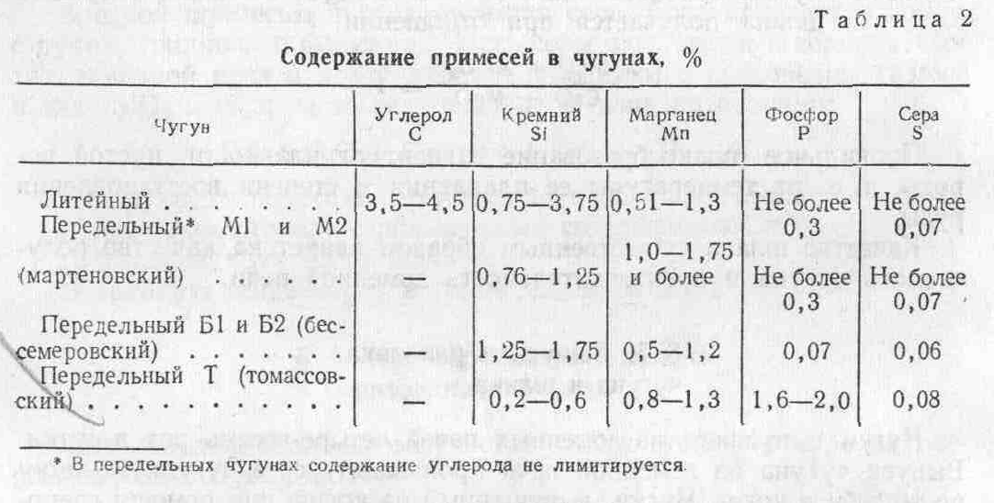

**5. Суть доменного процесса**

Важнейшими показателями работы доменной печи являются: 1) коэффициент использования полезного объема доменной печи; 2) расход топлива на *т* выплавленного чугуна. Коэффициент использования полезного объема доменной печи *k* представляет собой отношение полезного объема печи к суточной ее производительности:

Доменная печь работает тем лучше, чем меньше числовое значение *k* обычно коэффициент *k* находится в пределах от 0,45 до 1,35 и на его величину влияют следующие факторы:

а) содержание железа в руде,

б) подготовка шихтовых материалов к плавке;

в) сорт выплавленного чугуна.

При плавке передельного чугуна *k ~* 0,7—0,9,а на некоторых за­водах *k* < 0,7; например, на Череповецком металлургическом заводе *k =* 0,45 *м/т.*

Расход топлива зависит от сорта выплавляемого чугуна. Для вы­плавки 1 *m* передельного чугуна расход кокса составляет от 600 до 800 *кг,* бессемеровского чугуна от 800 до 1000 *кг,* литейного чугуна от 800 до 1200 *кг,* специальных чугунов и ферросплавов от 1750 до 2500 *кг.* Расход шихты и степень ее использования являются весьма важными показателями, характеризующими экономичность работы доменной печи. Этот показатель определяется материальным балансом домен­ной плавки. Примерный материальный баланс на 1 *m* выплавляемого чугуна приведен в табл. 3.

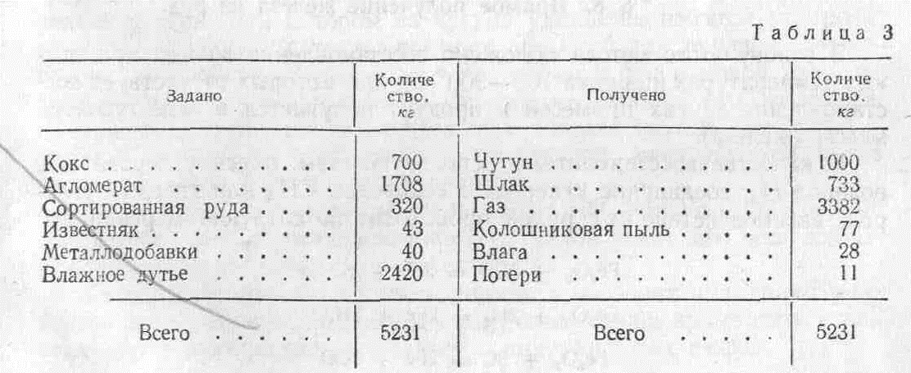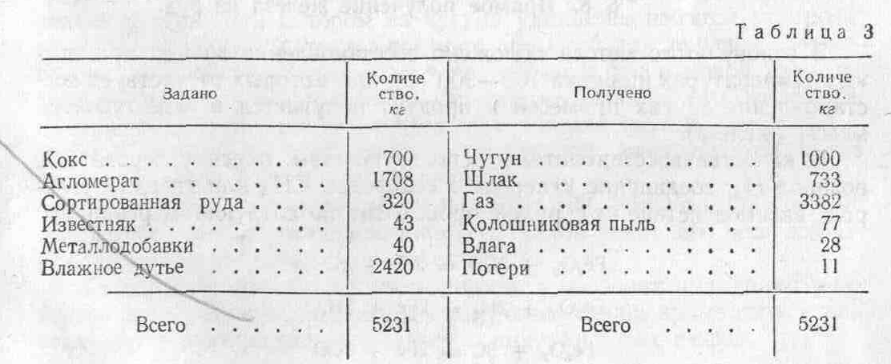

**6.Сырьё для получения стали.**

*Сталью* называют сплавы железа с углеродом и другими  
элементами. Такие сплавы обладают пластическими свойствами как в  
нагретом, так и в холодном состоянии, и могут подвергаться прокатке,  
волочению, ковке, штамповке.



Сталь содержит до 2% углерода и некоторое количество марганца, кремния, а также вредные примеси (фосфор и серу). Кроме этих при­месей, в стали могут содержаться и



легирующие элементы: хром, ни­кель, ванадий, титан и др.

В настоящее время сталь производят преимущественно путем пе­редела чугуна, при котором из чугуна удаляется избыток углерода, кремния, марганца, а также вредных примесей для придания ей не­обходимых свойств. Углерод и другие примеси при высокой темпера­туре соединяются с кислородом гораздо энергичнее, чем железо, и их можно удалить при незначительных потерях железа.

Углерод чугуна, соединяясь с кислородом, превращается в газ (окись углерода СО) и улетучивается.

Другие примеси превращаются в окислы SiO2, MnO и Р2О5, которые вследствие меньшего по сравнению с металлом удельного веса всплы­вают и образуют шлак.

В настоящее время в промышленности в основном применяют кон­верторный и мартеновский методы получения стали; кроме того, сталь получают в электрических дуговых и индукционных печах..

**7. Устройство и работа двухванных сталеплавильных аппаратов.**

Мартеновская печь имеет следующие основные части: рабочее или плавильное пространство, головки с вертикальными ка­налами, шлаковики, регенеративные камеры с насадками, газодымо­вые боровы, воздушнодымовые боровы, переводные устройства, об­щий дымоходовой боров, фундамент и железобетонные устои под ра­бочее пространство. Каждая печь имеет дымовую трубу.

Нижнюю часть рабочего пространства называют подом. Печь имеет переднюю стену, в которой расположены завалочные окна, и заднюю стену, в которой находятся выпускные отверстия для стали. К торце­вым стенам печи примыкают головки, служащие для ввода в рабочее пространство топлива и воздуха и для отвода продуктов горения. Го­товки посредством вертикальных каналов соединяются соответственно с газовыми и воздушными шлаковиками, которые соединяются с реге­нераторными камерами, имеющими кирпичную кладку.

Внизу регенераторных камер находятся поднасадочные каналы, сое­диненные газодымовыми и воздуходымовыми боровами, по которым отводятся продукты горения, а газ и воздух поступают в поднасадочные каналы регенераторов. На газодымовых и воздуходымовых боровах установлены переводные устройства (клапаны), служащие для измене­ния направления газа, воздуха и продуктов горения.

Над рабочим пространством печи имеется свод. В современных мартеновских печах своды делают подвесного типа. Мартеновская ших­та через садочные окна загружается в рабочее пространство печи, а жидкий чугун заливается из ковшей. Необходимое для процесса теп­ло поступает от факела, образующегося от сжигаемого в рабочем про­странстве печи жидкого или газообразного топлива.

В печах, работающих на газовом топливе, газы движутся следую­щим образом. Газ и воздух поступают с правой стороны, а продукты горения из рабочего пространства уходят с левой стороны. Тогда че­рез правый газовый клапан поступает газ, который проходит в под насадочное пространство газового регенератора, а через правый воз­душный клапан в под насадочное пространство правого регенератора поступает воздух. Газ и воздух, поднимаясь вверх, обмывают насадку, нагреваются до температуры 1000—1200° С, а затем попадают в под насадочную часть регенератора. Отсюда они проходят через шлакови­ки поднимаются по вертикальным каналам к пролетам головок, через которые затем поступают в рабочее пространство печи. При выходе из головок нагретые до высокой температуры газ и воздух смешива­ются и в рабочем пространстве образуют факел, температура пламени которого составляет 1800—1900° С.

Продукты горения вместе с уносимой из рабочего пространства печи пылью образуют дымовые газы, которые уходят через головки. Меньшая часть газа направляется по газовому пути, а большая — по воздушному пути. По вертикальным каналам дымовые газы попадают в шлаковики, где частично осаждается уносимая газами пыль. Газы, пройдя шлаковики с температурой 1450—1500° С, поступают в регене­раторы. Проходя через регенеративную насадку, они отдают ей тепло и при температуре 500—600° С уходят из одна садочного пространст­ва в боров дымовой трубы. После того как температура насадки с пра­вой стороны понизится, а температура насадки с левой стороны повысится, происходит перекидка клапанов для изменения направления потока газа и воздуха. После этого опять нагревается насадка правых регенераторов и т. д.

мартеновских печей способствует снижению удельного расхода топли­ва, а также повышению производительности и стойкости печей. Полная автоматизация мартеновских печей предусматривает автоматическое регулирование горения топлива в рабочем пространстве, перекидки клапанов, регулирование дешёвых нагрузок, подачи воз­духа и воды.

По виду исходных материалов различают несколько способов плавки:

1. Плавка на твердом чугуне и металлическом ломе, называемая “скраппроцессом”.

2. Плавка на жидком чугуне, при которой для окисления приме­сей вводят руду; такой способ называют рудным процессом.

3. Плавка на жидком чугуне, скрапе и руде, называемая скрап-рудным процессом.

Рудный и скрапрудный процессы ведут только в основных печах, V так как в кислых печах под и стены разрушаются закисью железа, содержащейся в руде.

Плавку стали в мартеновских печах ведут скраппроцессом на тех / заводах, где нет доменных печей для получения жидкого чугуна.

Для плавки стали скраппроцессом в мартеновскую печь загружа­ют стальной лом (скрап), чушковой передельный чугун и известь. Соотношение стального лома к чушковому чугуну принимают такое, чтобы загруженная шихта имела следующее содержание примесей: 2,4% С; 0,65% Si; до 1,5% Мп; до 0,13% Р и 0,05% S. Загрузку ших­ты ведут ускоренно, не допуская охлаждения печи. Во время расплав­ления шихты почти полностью окисляется кремний и частично окис­ляется углерод, марганец и фосфор. После расплавления содержание примесей в металле понижается и составляет: С — 1,0%, Si — следы; Мп — 0,25%, Р — 0,05% и S — 0,040%.

Над расплавленным металлом образуется слой шлака, богатый закисью железа. Дальнейший процесс окисления примесей протекает под слоем шлака за счет растворяющейся закиси железа в металле, которая переходит из шлака. Процесс перехода закиси железа в ме­талл протекает следующим образом. Закись железа FeO окисляется на поверхности шлака за счет кислорода пламени до РезО4,которая, диффундируя через слой шлака на границе жидкого металла, окисляет железо по реакции:

Fe3O4 + Fe = 4FeO.

Образующиеся скислы переходят в шлак. Кремнезем и пятиокись фосфора, в основном, связываются с окисью кальция, образуя двукальциевый силикат

SiO2 + 2СаО — 2 (СаО) - SiOa. и соль фосфорной кислоты

(FeO)3 • Р205 + 4СаО —> (СаО)4 • Р2О5 + 3FeO.

Для более прочного соединения пятиокиси фосфора в шлаке под­держивается свободная окись кальция. Образующийся шлак из печи сливают для того, чтобы не произошло восстановление фосфора из шлака в металл. За этот период плавки температура металла повыша­ется и углерод вступает в реакцию с закисью железа

С - FeO —> Fe + СО.

Во время окисления углерода ванна кипит, металл перемешивается, железо восстанавливается из FeO, из металла удаляются сера, не­металлические включения и газы.

Для обессеривания металла в ванну добавляют свежеобожженную известь. По температуре и содержанию углерода металл доводят до заданных технологических пределов в соответствии с получаемой мар­кой стали. После кипения в стали все же остается некоторое количест­во закиси железа, поэтому по окончании плавки металл раскисляют путем введения раскислителей: марганца, кремния или алюминия.

В случае получения легированной стали после раскисления в ме­талл вводят легирующие добавки в составе ферросплавов (феррохрома, ферротитана и др.) или чистые металлы (никель, медь и др.). Готовую сталь из печи выпускают в ковши, которые с помощью кранов подают на участки разливки стали. Выход жидкой стали при этом процессе плавки составляет около 96% от веса загружаемой металлической ших­ты в печь.

**8. Устройство и работа конверторов**

Сущность конверторного способа получения стали заключается в том, что через жидкий чугун, залитый в конвертор, родувается воздух, кислород которого окисляет углерод и другие примеси.

Приведен общий, вид обычного конвертора грушевидной формы, сваренного из толстой листовой стали и футерованного внут­ри огнеупорными материалами. Снаружи в средней части конверто­ров имеются два цилиндрических выступа, называемых цапфами” которые служат для опоры и поворота конвертора. Одна из цапф де­лается полой и соединяется с воздуховодом; от цапфы к днищу через трубу и воздушную коробку подводится воздух. В днище конвертора имеются отверстия — фурмы, через которые под давлением 2,0— 0,5 *am*

­



**Рисунок 2. Конвертор:** 1-Механизм для поворота конвертора, 2-огнеупорная кладка,

3-шлак, 4-металл, 5- каналы для подачи воздуха..

В конверторах применяют кислую и основную футеровки. Тепло,

необходимое для нагрева жидкой стали до высоких температур, в этих процессах получается за счет химических реакций окисления приме­сей чугуна.

При этом примеси могут окисляться элементарным кислородом и кислородом закиси железа, которая растворяется в металле. При окис­лении примесей кислородом выделяется значительное количество теп­ла.

Примеси окисляются элементарным кислородом по следующим

реакциям:

Si + О2 —> SiO2 •+ О;

При окислении элементов наибольшее количество тепла выделяют кремний, фосфор и марганец. Эти элементы используются при продув­ке чугуна как источник тепла (кремний в кислом, а фосфор в основном конверторе). Недостаточное количество тепла от реакций компенси­руется температурой жидкого чугуна.

Для получения стали методом продувки применяют два сорта чугунов: марки Б1 и Б2 — для кислого и Т1 —для основного про­цессов.

Чугун марки Б1 и Б2 содержит минимальное количество фосфо­ра (0,07%) и серы (0,06%), чугун марки Т1 содержит фосфора 1,6—2,0%, а иногда до 2,5%.

**9. Установка и работа электрических печей для выплавки стали.**

Дуговые электрические печи емкостью от 1,5 до 250 *т* построены у по принципу использования тепла от электрической дуги, образующейся между графитовыми или угольными электродами и металлической ванной, развивающими темпера­туру до 3500°С и выше, Печь (рис. 3) состоит из цилиндрического кожуха со сферическим днищем Эти части изнут­ри футеруются теплоизоляционной и огнеупорной кладкой так, что образу­ется рабочее пространство печи. Свод печи делается съемным; он выкладыва­ется из динасового или хромомагнезитового кирпича в железном каркасе-кольце.

В последнее время для увеличения срока их службы на некоторых заводах применяют водоохлаждаемые своды в виде металлических конструкций с теплоизолирующей прослойкой из ог­неупорных материалов. Печь имеет загрузочное окно и выпускное отверстие для выпуска металла. Загрузочное ок­но закрывается футерованной дверкой которая поднимается и опускается с помощью механизма. Печь установлена на два опорных сегмента на направляющих фун­дамента для поддержания и наклона с помощью механизма как в сто­рону выпуска металла, так и в сторону загрузочного окна. В своде печи устраивают три отверстия для электродов. Электроды закрепля­ют в электрододержателях. Подъем и опускание электрододержателей с электродами в процессе плавки осуществляются автоматической блокировкой. Для питания электрический ток подается от понижаю­щего трансформатора по гибкому кабелю и медным шинам к электро­дам.. Первична обмотка трансформатора питается током высокого на­пряжения 6000—30000 в, который преобразуется в ток низкого на­пряжения нескольких ступеней от 90 до 280 *в.* Мощность трансформа­тора в основном определяется емкостью печи.

В зависимости от емкости печи электроды применяют различных диаметров. Графитовые электроды по сравнению с угольными имеют более высокую прочность и меньшее сопротивление электрическому току. На основании практических данных установлено, что с увеличе­нием емкости печи расход электроэнергии уменьшается и составляет от 600 до

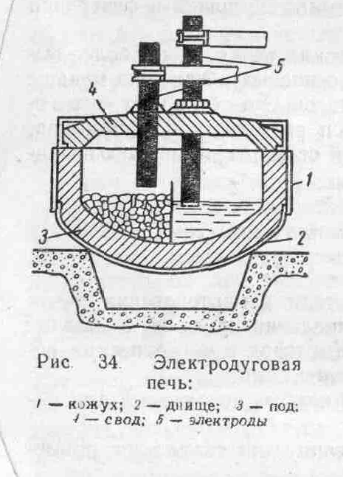

|  |  |  |  |
| --- | --- | --- | --- |
|  |  | 1000 *квт-ч* на 1 *т* стали. Расход электродов зависит также от Л характера перерабатываемой шихты. При работе на твердой шихте на 1 *т* стали расходуется 12—18 *кг* угольных электродов и от 5 до 8 *кг*  графитовых; при работе на жидкой шихте расход их сокращается примерно в три раза. |  |
| **Рис.3 Электродуговая печь:** 1- кожух, 2-днище, 3-под, 4-свод, 5-электроды |  | Длительность процесса плавки увеличивается с повышением ем­кости печи и составляет при переработке жидкой шихты 1,5—4 *ч* и 4—8 *ч* |  |

— твердой шихты.

Угар металла составляет 1—3% при работе на жидкой шихте и 5—8% на твердой.

Число плавок в сутки достигает 3—4 при твердой и 6—8 при жидкой шихте.

Электрические дуговые печи емкостью свыше 10 m обычно используют на металлургических заводах, а печи с меньшей емкостью — в сталелитейных цехах для получения фасонных стальных отливок.

Составляющими шихты при плавке стали в электрических печах являются стальной лом, чугун, железная руда, флюсы, раскислители и ферросплавы, которые используют для введения легирующих добавок в сталь.

Плавку стали ведут основным и кислым процессами. Для плавки стали основным процессом под и стены печи футеруют основными ма­териалами (магнезитовым кирпичом), а для плавки кислым процес­сом — кислыми материалами (динасовым кирпичом).

**10. Технология выплавки стали в Мартеновской сети.**

*Плавка стали в основных мартеновских печах рудным процессом*

Плавку стали в мартеновских печах ведут рудным процессом на таких металлургических заводах, которые в своем составе имеют до­менные печи, но не имеют прокатно-кузнечного производства.

При рудном процессе на сталь перерабатывают жидкий чугун, по­лучаемый в доменных печах. Для ускорения окисления примесей чугу­на в завалку добавляют чистую железную руду в

образующихся окислов загружают известняк. Рудный процесс плавки стали отличается от скраппроцесса тем, что не требуется затрат тепла и времени на расплавление металла и процессы окисления.

**11. Технологии выплавки стали в конверторе.**

Для заливки жидкого чугуна конвертор поворачивают из верти­кального положения в горизонтальное. После заливки чугуна пуска­ют дутье и конвертор поворачивают днищем вниз. Слой металла со­ставляет от 1/5 до 1/3 высоты цилиндрической части конвертора. Ем­кость современных конверторов, работающих на воздушном дутье” достигает до 40 *т.*

В конверторах применяют кислую и основную футеровки. Тепло, необходимое для нагрева жидкой стали до высоких температур, в этих процессах получается за счет химических реакций окисления приме­сей чугуна.

При этом примеси могут окисляться элементарным кислородом и кислородом закиси железа, которая растворяется в металле. При окис­лении примесей кислородом выделяется значительное количество теп­ла.

При окислении элементов наибольшее количество тепла выделяют кремний, фосфор и марганец. Эти элементы используются при продув­ке чугуна как источник тепла (кремний в кислом, а фосфор в основном конверторе). Недостаточное количество тепла от реакций компенси­руется температурой жидкого чугуна.

Для получения стали методом продувки применяют два сорта чугунов: марки Б1 и Б2 — для кислого и Т1 —для основного про­цессов.

Чугун марки Б1 и Б2 содержит минимальное количество фосфо­ра (0,07%) и серы (0,06%), чугун марки Т1 содержит фосфора 1,6—2,0%, а иногда до 2,5%.

В последнее время для продувки чугуна вместо воздуха применяют технический кислород, который позволяет повысить скорость плавки, выход годной стали за счет увеличения добавки твердой шихты и уменьшения химических примесей в чугуне, подвергающихся окис­лению.

Конвертор, работающий на кислородном дутье, по конструкции отличается от обычных тем, что имеет сплошное днище и кислороде него во время процесса плавки подается сверху, так как подача кис­лорода через донные фурмы приводит к быстрому их разрушению.

**12. Технологии выплавки стали в Электрической печи**

*Основной процесс плавки стали*

Плавку стали основным процессом ведут с полным и частичным

окислением и без окисления примесей.

Плавку с полным окислением примесей проводят в тех случаях, когда необходимо переработать шихтовые материалы с повышенным содержанием фосфора и серы и получить сталь с минимальным количеством этих элементов. После расплавления шихты в печь добавляют руду. Окислы железа

руды окисляют имеющиеся в металле примеси Si, Mn,.P и С, в результа те чего образуется железистый шлак с содержанием (FeO)s -P206, способствующий удалению фосфора из металла. Для образования более прочного соединения ангидрида фосфора в шлак добавляют све­жеобожженную известь для получения фосфорно-кальциевой соли в составе шлака по реакции:

(FeO)3 • Р20б + 4СаО -* (СаО)4 . Р2О5 + 3FeO + О.

Эта реакция протекает успешно, так как металл не нагрет до вы-I сокой температуры. В этот период обычно наблюдается кипение ванны f за счет частичного окисления углерода и образования газа. Полученный шлак с наличием фосфора сливают.

При выплавке высокоуглеродистой стали и в тех случаях, когда содержание углерода в окислительный период уменьшается в металле ниже заданных пределов, после удаления шлака ванну науглерожи­вают. Для науглероживания металла в печь загружают электродный бой, кокс, а в остальных случаях чушковый чугун с малым содержа­нием вредных примесей — фосфора и серы. При этом загрузочное окно плотно закрывают во избежание поступления кислорода воздуха из атмосферы в пространство печи. После окончания науглерожива­ния наводят новый шлак. Для образования шлака в печь загружают флюсующую смесь в количестве до 4% от веса металла, состоящую из 80% свежеобожженной извести и 20% плавикового шпата.

Во вновь образовавшемся шлаке обычно в начальный период со­держание окислов в виде закиси железа FeO и закиси марганца МпО составляет 5 — 8%. Для уменьшения содержания этих окислов в шлак добавляют раскисл ительную смесь, состоящую из извести, молотого ферросилиция и кокса. Под действием раскислительной смеси в шла­ке уменьшается содержание FeO до 1,0% и Мп до 0,4%. Шлак такого состава является активным десульфуратором металла. Обработка ме­талла раскисл ительным шлаком также обеспечивает раскисление ме­талла. Такой металл доводят до заданного состава, в него вводят не­обходимые добавки, а при необходимости и легирующие элементы. V Окончательное раскисление стали производят алюминием. Такой про­цесс называется *плавкой под белым шлаком.*

**13. Суть агломерации права (назначение агломерации, сырьё, процесс агломерации, оборудование).**

Железная руда на 60-90% является минералом, остальное – пустая порода. Рудный материал состоит из оксидов и карбонатов магния.

Перед загрузкой шихты в Д.П. в рудных материалах повышают содержание Fe, т.е. железную руду подвергают обработке: дроблению, обогащению, усреднению, использование мелких фракций, агломерации (термической обработке при t0 1200-1900). При агломерации удаляется 90% S и Fe2O3 переходит в Fe3O4.

Агломерационная шихта включает: рудную часть (5-6 мм), топливо (кокс) – 3 мм, флюс (добавка известняка – 3 мм), уголь (3-6%).

Процесс агломерации происходит в агломерационных машинах, в которых основной узел – агломерац. горн.

Список использованной литературы

1. Баринов Н.А. Технология металлов. Металлургиздат.1963
2. Сидоров И.А. Основы технологии важнейших отраслей промышленности, Москва, “высшая школа”, 1971
3. Кован В.М. (и др.) Основы технологии машиностроения “Машиностроение”, 1965
4. Никифоров В.М. (и др.) Технология важнейших отраслей промышленности, ч.1, изд. ВПШ при ЦК КПСС, 1959
5. Данилевский В.В. Технология машиностроения.

“Высшая школа”, 1965

Если Вам пригодился мой реферат, сообщите мне об этом, буду Вам очень признателен!

My E-mail: talk2000@mail.ru